**TP7 Station météo**

***1) Identifier le/les capteur(s) permettant d’effectuer la mesure de la température et de l’humidité.***

Pour effectuer les mesures de la température et de l’humidité il nous faut pour la température un thermomètre et pour l’humidité un capteur hygromètre

***2) Quelles sont les caractéristiques de ces capteurs ? (plages de mesure, signaux électriques, …)***

Thermomètre : Tension d’alimentation 24V AC Type de signaux Analogique Plage 0 10V Signal de sortie -35°C +35°C

Hygromètre : Tension d’alimentation 24V AC Type de signaux Analogique Plage 0 10V Signal de sortie 0 100%

***3) Donner les formules de conversion des grandeurs électriques en grandeurs physiques.***

//Pour convertir des °K en °C il faut appliquer cette formule : °C = T - 273,15

***4) Quelles sont les caractéristiques de la carte 9111 d’ADLINK?***

Les caractéristiques de la carte 9111 :

Prise en charge d’un bus PCI de 32 bits 5 V

Résolution A/D de 12 bits (PCI-9111DG)

Résolution A/D 16 bits (PCI-9111HR)

16 entrées analogiques simple fils

Fréquence d’échantillonnage jusqu’à 100 kS / s

Mémoire FIFO A/D à 1 k-échantillon

Gains programmables de x1, x2, x4, x8, x16

Entrées analogiques bipolaires

***5) Quelle est la résolution de la carte 9111. Calculer la valeur du quantum de mesure pour la température.***

La résolution de la carte 9111 est de 12 bit

q=ΔU/2n-1

q=10/212-1

q=2.44.10-3V 0.002V

***6) Pourquoi la carte 9111 d’ADLINK correspond aux besoins de ce TP ?***

La carte 9111 d’ADLINK correspond aux besoins du TP car il possède des sorties analogiques et qu’il nous permet d’avoir les valeurs des capteurs.

***7) Comment allez-vous intégrer la bibliothèque constructeur à votre programme ?***

Il suffit de créer un projet comme d’habitude, puis il faut ajouter au projet la librairie pdask_bc.lib.

***8) Comment sont reliés les capteurs sur votre carte (proposez un schéma explicatif).***

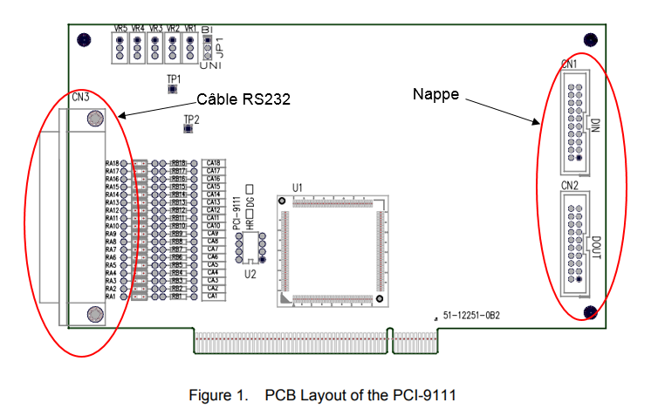

***9) Quelles fonctions de la librairie allez-vous utiliser et pourquoi ?***

 Il faut inclure les en têtes de fonction de la librairie :

pdask_bc.lib.

https://lh4.googleusercontent.com/27S8E2EMnOU22oZO5AZNlslQv5Rn8hSwI6eVSutHRgN_VQVv5FkVpEIEFjxhorUopVS-_AClJZhMf9Z_R-bOrbfhI4ewu7xmwCz9Zl7bRnyLe4zU3lXNI8o3sKLil41lhsziIwoN